
PONTIFÍCIA UNIVERSIDADE CATÓLICA DE MINAS GERAIS
Instituto de Ciências Exatas e de Informática
Análise da Base de Dados de Vinhos do Orange* e utilização do mesmo para criar um sistemas inteligentes capazes de avaliar a qualidade de vinhos a partir de suas características listadas

Integrantes:
Olga Camilla Silva Teodoro - G1/T1.
Matheus Pimentel kansaon - G2/T1
Vinícius Augusto Alves Santos Mello - G3/T1
Fabiano Queiroz Guimarães Almeida - G2/T1
Helena Ferreira Fernandes - G1/T1

Resumo
Este trabalho visa utilizar a base de dados de vinhos proveniente da ferramenta de Data Mining Orange, e usar essa mesma ferramenta para tratar, limpar e pré-processar os dados para assim então treinar modelos de Rede Neural, Árvore de decisões e de Florestas de decisões com uma parcela de dados selecionada randomicamente da Database. Após o treinamento, por fim, serão avaliados os resultados dos modelos com a criação de uma tabela de desempenho, matriz de confusão e previsão de resultados a partir de uma pequena amostra.
Palavras-chave: Sistemas Inteligentes, Dados, Trabalho, Orange.

1.1 Introdução
Para a elaboração desse trabalho os dados da database escolhida foram todos selecionados (nenhuma variável ou linha foi descartada) e limpados e tratados (checagem de erros de formatação ou falta de informação) para o treinamento dos três modelos de IA. Como essa Dataset do Orange já estava completamente tratada, o trabalho necessário para o tratamento foi mínimo. Após tratar os dados, o treinamento para analisar e classificar a qualidade do vinho de cada entrada de dado começou e seus resultados foram registrados posteriormente.
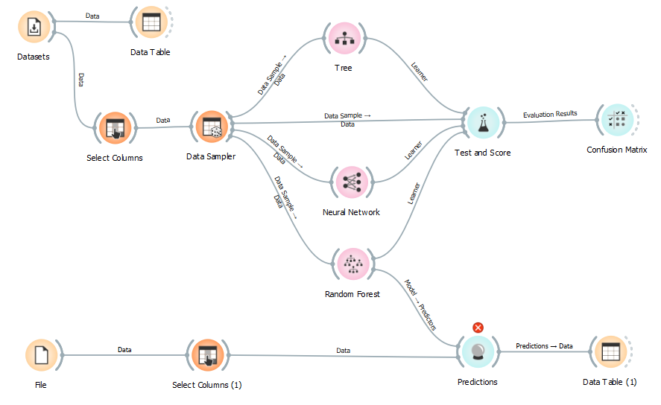
Figura 1 – Workflow desenvolvido dentro da ferramenta Orange para a realização da parte prática do trabalho

2.1 A Base de dados
Wine (1992) foi a base de dados proveniente do Orange que foi utilizada nesse trabalho. Ela lista a tonalidade da cor e atributos químicos de vinhos proveniente de uma mesma região da Itália que são oriundos de 3 cultivos de vinho diferentes. Ela possui tamanho de 10.7Kb, 178 Instâncias de vinhos, 14 Variáveis e tem tipo categorical (classificatório).
Cada variável, excluindo a que se refere a concentração da cor do vinho, se refere a concentração de diversas substâncias e misturas químicas do vinho. Exemplos de algumas dessa varíaveis são dispostos a seguir: Concentração de Magnésio, total de fenóis, proantocianidina, entre outros.

3.1 Treinamento dos modelos
Após o devido tratamento de cada linha da base de dados, uma porcentagem de 70% da base tratada foi selecionada pela função de Data Sampler do Orange para a seleção aleatória de data para ser usada para treinamento, enquanto o resto seria usada posteriormente para testar e calcular a taxa de erros e acertos dos modelos que foram treinados.
O modelo de Árvore de decisão foi considerado pelo grupo como um modelo que teria um baixo desempenho, devido ao grande número de variáveis presentes na entrada, o que dificultaria a decisão e classificação adequada de cada vinho. Já o modelo de Rede Neural, devido a sua facilidade em resolver problemas mais complexos, não terá dificuldade em lidar com o número de variáveis e seus valores, porém o resultado de suas operações não é conhecido pelo grupo. Por fim, a Floresta de decisões deve apresentar resultados confiáveis pela sua melhor eficiência do que a Árvore de decisões, além de apresentar um desempenho confiável por ser melhor controlada.
Além disso, foi utilizado a função de previsão de resultados do Orange para colocar em teste o resultados dos modelos com dados de origem exótica dos utilizados nos modelos.

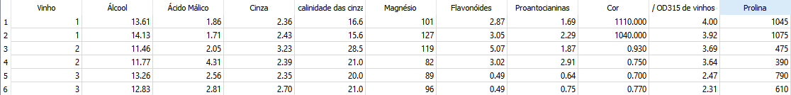
Figura 4 – Imagem referente a pequena amostra utilizada na função de previsões do Orange.

4.1 Resultados dos testes
Depois de avaliar o desempenho de cada modelo usado no trabalho, o Orange apresentou os seguintes resultados:

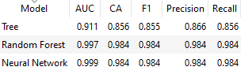
Figura 2 – resultados da precisão de cada modelo, indicados pelos valores abaixo de CA ( Precisão de Classificação )
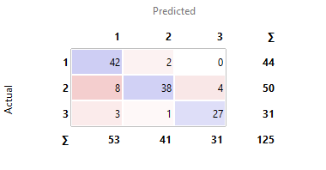
Figura 3 – Confusion Matrix criada a partir dos resultados do teste ( figura 2 )

Como esperado, o modelo de AD teve um baixo desempenho devido em grande parte a relativa alta complexidade envolvida nessa tarefa envolvida, enquanto os outros dois modelos tiveram resultados similares de alta perfomance.
Analisando os dados da matriz confusão, percebe-se que vinhos provenientes do cultivo “tipo 2” foram classificados incorretamente mais do que qualquer outro tipo, incluindo o tipo 3, que teve 4 linhas de entradas classificadas incorretamente, 2 a mais do que vinhos do tipo 1.

CONCLUSÃO
Após analisar os processamentos do três modelos, é evidente que o grande número de variáveis e seus valores números que possuiam no mínimo 4 casas decimais influenciaram na baixa perfomance do modelo de Árvores de decisão, entretanto tal complexidade não inibiu a perfomance bem satisfatória dos outros 2 modelos de Redes Neurais e Florestas de decisão.
Além disso, é evidente que vinhos do tipo 2 tiveram uma alteração nos resultados dos teste devido a fatores próprio do cultivo ou a forma como esses fatores foram interpretadas, processadas e classficadas. Várias hipóteses sobre a workflow do Orange, o código-fonte dos modelos ou a dataset utilizada podem ser formados, porém o grupo achou importante ressaltar a possibilidade que vinhos desse tipo, devido a suas características químicas semelhantes podem ter causado um padrão no qual os modelos utilizados tiveram dificuldade em classificar corretamente as qualidades desses vinhos.

REFERÊNCIAS

Base de dados/Dataset do Orange: Wine (1992), from UCI ML Repository.

